**Město Miroslav**

**Nařízení města Miroslavi č. 1/2023,**

**kterým se vymezuje oblast města, ve které lze místní komunikace nebo jejich určené úseky užít k stání motorového vozidla za sjednanou cenu**

Rada města Miroslavi se na své schůzi konané dne 7.6.2023 usnesla vydat na základě § 23 odst. 1 písm. a) zák. č. 13/1997 Sb., o pozemních komunikacích, ve znění pozdějších předpisů a v souladu s § 11 odst. 1 a § 102 odst. 2 písm. d) zákona č. 128/2000 Sb., o obcích (obecní zřízení), ve znění pozdějších předpisů, toto nařízení:

**Čl. 1**

**Vymezení oblastí města**

(1) K stání silničního motorového vozidla na dobu časově omezenou, nejvýše však na dobu 24 hodin, za cenu sjednanou v souladu s cenovými předpisy1 je ve městě Miroslavi určen tento úsek místních komunikací:

- náměstí Svobody (viz příloha č. 1 - grafická příloha).

(2) Vymezený úsek místní komunikace (dále jen „parkoviště“) je označen příslušnou dopravní značkou podle zvláštního právního předpisu2.

**Čl. 2**

**Placení sjednané ceny**

(1) Parkoviště podle čl. 1 odst. 1 tohoto nařízení lze užít ke stání silničních motorových vozidel pouze po zaplacení sjednané ceny dle provozního řádu parkoviště.

(2) Sjednaná cena se platí prostřednictvím parkovacích automatů, v případě vydání parkovací karty se sjednaná cena platí na pokladně městského úřadu v hotovosti či kartou.

(3) Vlastní způsob úhrady je stanoven v provozním řádu parkoviště.

**Čl. 3**

**Prokázání zaplacení sjednané ceny**

(1) Zaplacení sjednané ceny se prokáže umístěním platného parkovacího lístku, popř. parkovací karty, po celou dobu stání silničního motorového vozidla na viditelném místě za předním sklem vozidla tak, aby byly veškeré údaje uvedené na tomto dokladu čitelné z vnějšku vozidla.

1 Zákon č. 526/1990 Sb., o cenách, ve znění pozdějších předpisů

2 Zákon č. 361/2000 Sb., o provozu na pozemních komunikacích, ve znění pozdějších předpisů

(2) Řidič motocyklu nebo vlastník přípojného vozidla uschová parkovací lístek u sebe a v případě kontroly se prokáže zaplacením parkovného předložením platného dokladu.

(3) Za přípojná vozidla je jejich vlastník povinen zaplatit příslušnou sazbu parkovného bez ohledu, zda vozidlo je či není připojeno k silničnímu motorovému vozidlu.

**Čl. 4**

**Závěrečná ustanovení**

(1) Dohled nad dodržováním tohoto nařízení provádí na základě uzavřené veřejnoprávní smlouvy Městská policie Moravský Krumlov, popř. Městský úřad Miroslav.

(2) Porušení tohoto nařízení lze postihovat podle zvláštních předpisů3.

(3) Nedílnou součástí nařízení je příloha č. 1 – grafická příloha, příloha č. 2 - provozní řád placeného parkoviště města Miroslavi a příloha č. 3 – podmínky pro výdej parkovací karty a ceník.

**Čl. 5**

**Zrušovací ustanovení**

Zrušuje se nařízení města Miroslavi č. 2/2021, kterým se vymezuje oblast města, ve které lze místní komunikace nebo jejich určené úseky užít ke stání motorového vozidla za sjednanou cenu ze dne 10.3.2021.

**Čl. 6**   
**Účinnost**

Toto nařízení nabývá účinnosti dnem 1.7.2023

Mgr. Svatoslav Ryšavý v.r. Ing. Martin Plechatý v.r. místostarosta starosta

3 Např. zákon č. 250/2016 Sb., o odpovědnosti za přestupky a řízení o nich, ve znění pozdějších předpisů, zákon č. 361/2000 Sb., o provozu na pozemních komunikacích, ve znění pozdějších předpisů

**Přílohy nařízení města Miroslavi č. 1/2023, kterým se vymezuje oblast města, ve které lze místní komunikace nebo jejich určené úseky užít ke stání motorového vozidla za**   
**sjednanou cenu**

Příloha č. 1 – grafická příloha 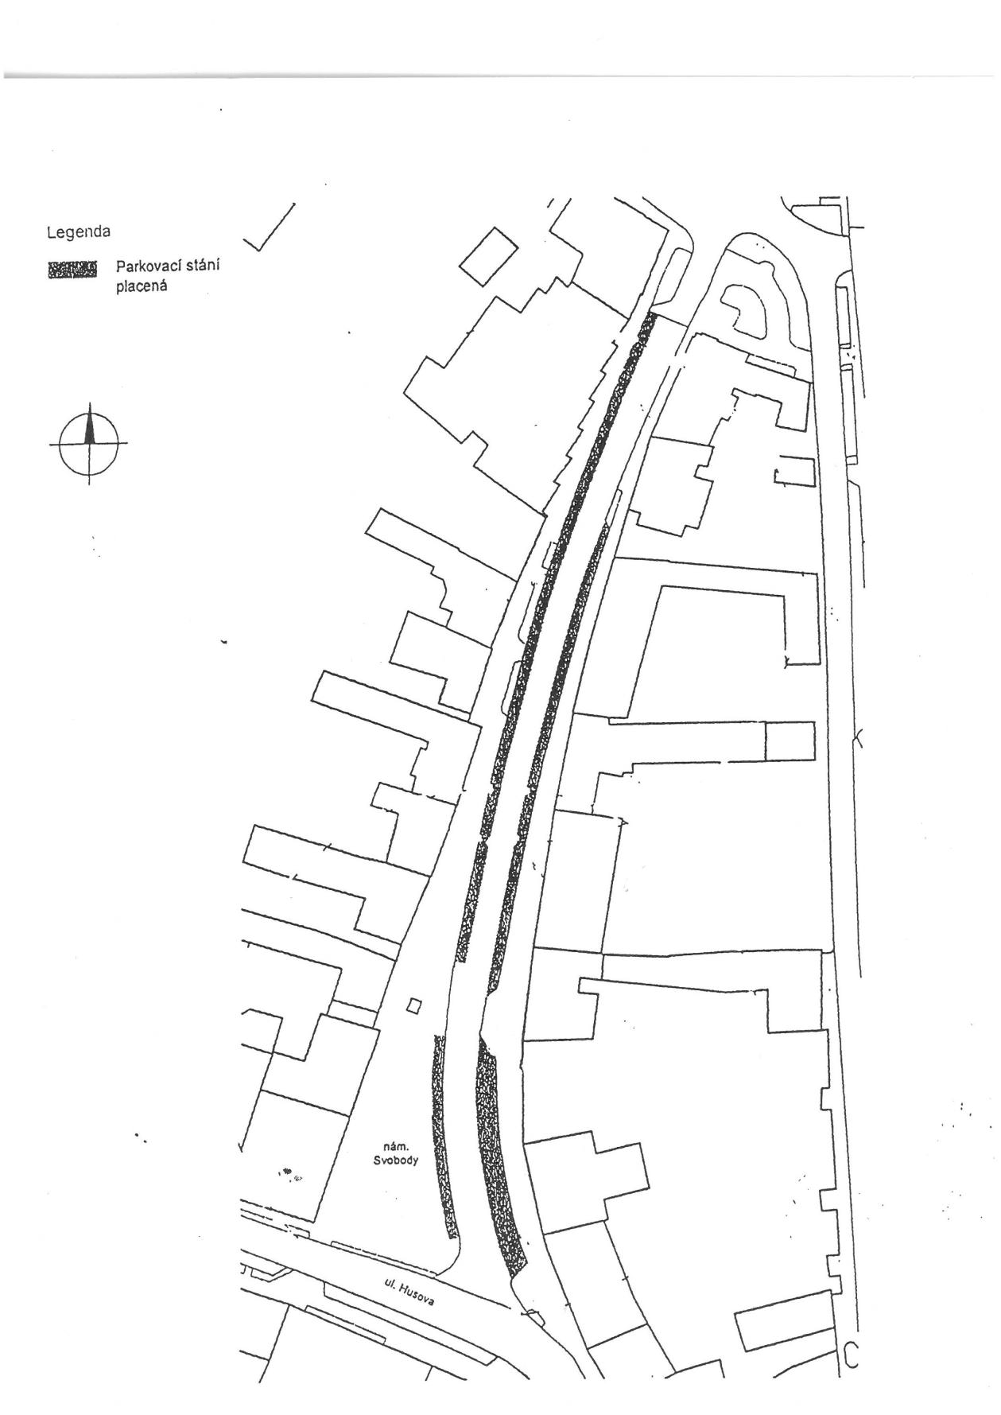

Příloha č. 2

**Provozní řád placeného parkoviště**   
**města Miroslavi**

1) Provozovatelem placeného parkoviště je Město Miroslav.

2) Provozovatelem a správcem parkovacích automatů je Město Miroslav.

3) V případě vyskytnutí jakýchkoliv poruch u parkovacích automatů, tyto poruchy   
ohlaste na tel. čísle: 515333201.

4) Veškeré reklamace u parkovacích automatů umístěných na placeném parkovišti   
uplatňujte na provozovateli, tj. Městu Miroslav, prostřednictvím telefonního čísla:   
515333201.

5) K stání silničního motorového vozidla na dobu časově omezenou, nejvýše však na   
dobu 24 hodin, za sjednanou cenu (dále jen „parkovné“), je určen tento úsek místních   
komunikací: náměstí Svobody v Miroslavi

6) Provozní doba placeného parkoviště v pracovní dny: od 8,00 hodin do 16,00 hodin   
 sobota: od 8,00 hodin do 11,00 hodin

Mimo výše uvedenou dobu je parkování bez poplatku.

7) Zaplacení parkovného formou parkovacích automatů se provádí po zaparkování   
vozidla na parkovišti, a to podle délky parkovací doby mincemi v hodnotě 1,- , 2,-, 5,-,   
10,-, 20,- a 50,- Kč a dále platebními kartami. Minimální vklad je 5,- Kč. Po vhození   
mincí a stlačení příslušného tlačítka automat vydá parkovací lístek. Řidič silničního   
motorového vozidla je povinen po zaparkování umístit časově a místně platný doklad   
o zaplacení parkovného (parkovací lístek) na viditelném místě za předním sklem   
silničního motorového vozidla tak, aby byly údaje na dokladu čitelné zvnějšku   
vozidla.

U motocyklů a přípojných vozidel je řidič povinen prokázat řádné zaplacení   
parkovného předložením platného dokladu v případě kontroly.

Sazba za parkování: 5,- Kč za každou hodinu.

8) Parkovné lze uhradit též formou zakoupení parkovací karty dle podmínek a ceníku   
uvedeného v příloze č. 3 nařízení města Miroslavi č. 1/2023.

9) Od placení parkovného jsou osvobozena vozidla viditelně označená jako vozidla   
invalidů4 a vozidla viditelně označená jako vozidla určená k poskytování   
zdravotnických služeb, vozidla Hasičského záchranného sboru, vozidla Policie České   
republiky, pokud parkoviště užijí při výkonu zvláštních povinností podle zvláštních   
právních předpisů5 a vozidla Města Miroslavi a Správy majetku města Miroslavi, př.   
organizace.

10) Poplatek za parkování nemusí platit řidiči vozidel zásobujících obchody, a to po dobu   
nezbytně nutnou k neprodlenému naložení nebo vyložení nákladu.

11) Nezaplacením parkovného se řidič, popř. provozovatel či majitel silničního   
motorového vozidla vystavuje postihu podle platných právních předpisů6.

12) Tento provozní řád je závazný pro všechny parkující. Byl vydán Radou města   
Miroslavi s účinností od 1.7.2023 a je nedílnou součástí Nařízení města Miroslavi č.   
1/2023.

V Miroslavi dne 7.6.2023.

Mgr. Svatoslav Ryšavý v.r. Ing. Martin Plechatý v.r. místostarosta starosta

4 § 67 zákona č. 361/2000 Sb., o provozu na pozemních komunikacích, ve znění pozdějších   
předpisů

5 např. zákon č. 273/2008 Sb., o Policii České republiky, ve znění pozdějších předpisů, zákon

č. 133/1985 Sb., o požární ochraně, ve znění pozdějších předpisů, zákon č. 258/2000 Sb., o   
ochraně veřejného zdraví a o změně některých souvisejících zákonů, ve znění pozdějších   
předpisů, zákon č. 372/2011 Sb., o zdravotních službách a podmínkách jejich poskytování, ve znění pozdějších předpisů

6 např. zákon č. 250/2016 Sb., o odpovědnosti za přestupky a řízení o nich, ve znění

pozdějších předpisů, zákon č. 361/2000 Sb., o provozu na pozemních komunikacích, ve znění pozdějších předpisů

Příloha č. 3

**Podmínky pro výdej parkovací karty a ceník**

**I. Podmínky pro výdej parkovací karty**

1) Parkovací karta opravňuje držitele k placenému stání ve vymezené oblasti města, ve   
které lze místní komunikace nebo jejich určené úseky užít ke stání motorového   
vozidla dle nařízení města Miroslavi č. 1/2023. Parkovací karta může být vydána   
pouze pro osobní silniční motorové vozidlo s celkovou hmotností do 3,5t.

2) O vydání jedné parkovací karty může požádat pouze právnická nebo fyzická osoba,   
která má sídlo nebo provozovnu, nebo fyzická osoba, která má místo trvalého pobytu,   
nebo je nájemcem, nebo vlastníkem nemovitosti na nám. Svobody v Miroslavi.

3) Parkovací karta se vydává s platností na dobu 1 roku. Parkovací karta opravňuje ke   
stání silničního motorového vozidla ve vymezeném úseku, ale neopravňuje k nároku   
na konkrétní parkovací místo.

4) Parkovací karta se vydává pouze do vyčerpání vymezené kapacity, která činí 40   
parkovacích míst a nebude vydána, jsou-li pro to vážné důvody (zneužití dříve vydané   
karty, ochrana životního prostředí apod.). V případě zájmu převyšujícího vymezenou   
kapacitu, budou držitelé karty vylosováni.

5) Jedna parkovací karta se vydává fyzické nebo právnické osobě, která má sídlo nebo   
provozovnu, nebo fyzické osobě, která má místo trvalého pobytu, nebo je nájemcem,   
nebo vlastníkem nemovitosti na nám. Svobody v Miroslavi. Parkovací karta je   
přenosná na všechna silniční motorová vozidla s celkovou hmotností do 3,5t, která   
vlastní či provozují tyto osoby. Parkovací karta musí být umístěna na viditelném místě   
za předním sklem vozidla tak, aby byly údaje čitelné zvnějšku vozidla.

6) Pro vozidla města Miroslavi a Správy majetku města Miroslavi, p.o. můře být vydána   
přenosná parkovací karta. Ve zvláštních a odůvodněných případech smí být vydána   
přenosná parkovací karta i pro vozidla složek IZS a charitativních organizací.

7) Parkovací karty vydává kancelář tajemníka Městského úřadu Miroslav po předložení   
dokladů:

- průkaz totožnosti a prokázání bydliště, sídla, provozovny, nájmu nebo vlastnictví   
nemovitosti na nám. Svobody v Miroslavi

- doklad o zaplacení sjednané ceny (sjednanou cenu lze uhradit na pokladně   
Městského úřadu Miroslav, nám. Svobody 1/1, Miroslav, a to hotově nebo platební   
kartou).

**II. Ceník**

1) Cena parkovací karty pro právnickou nebo fyzickou osobu, která má sídlo nebo   
provozovnu, nebo fyzickou osobu, která má místo trvalého pobytu, nebo je nájemcem,   
nebo vlastníkem nemovitosti na nám. Svobody v Miroslavi: 1500,- Kč/rok

8) Tyto podmínky pro výdej parkovací karty a ceník jsou závazné pro všechny parkující.   
Byly vydány Radou města Miroslavi s účinností od 1.7.2023 a jsou nedílnou součástí   
Nařízení města Miroslavi č. 1/2023.

V Miroslavi dne 7.6.2023.

Mgr. Svatoslav Ryšavý v.r. Ing. Martin Plechatý v.r. místostarosta starosta